Bewaffneter Raubüberfall auf SAVE-Mitarbeiter in Goma, Demokratische Republik Kongo
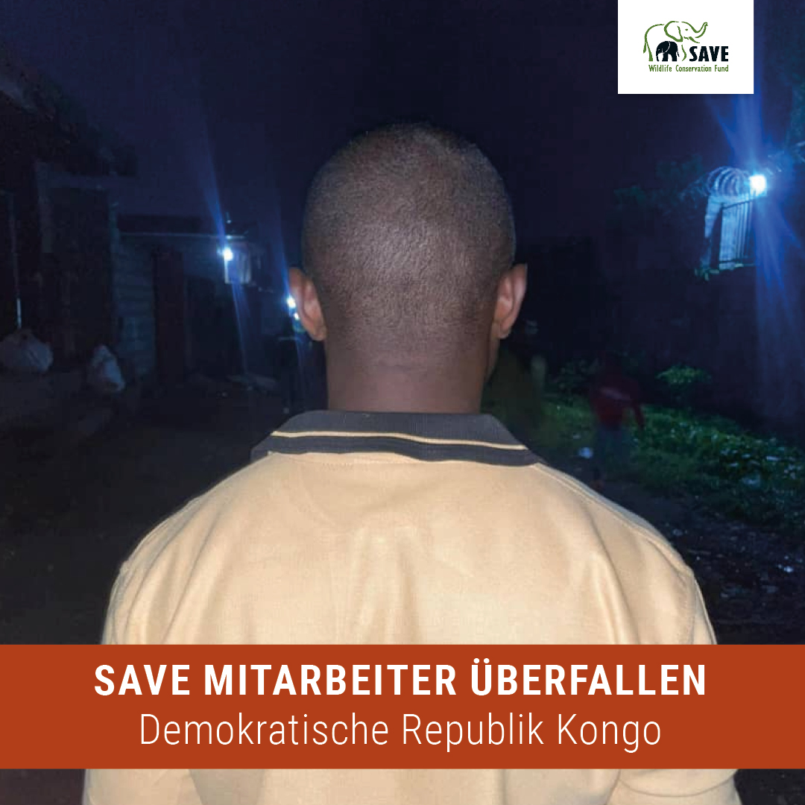
Bildunterschrift: Um ihn zu schützen, zeigen wir das Gesicht unseres Mitarbeiters nicht. Das Leben und Arbeiten in Goma ist auch rund ein Jahr nach der Einnahme der Stadt durch die M23 Miliz gefährlich.

Am 5. November haben bewaffnete und uniformierte Rebellen den SAVE-Mitarbeiter Gabriel* in dessen zu Hause in Goma, DRC überfallen und einen Laptop sowie zwei Smartphones und Bargeld gestohlen. Gabriel und seine Familie sind körperlich unversehrt, haben jedoch mit den psychologischen Folgen dieser Tat zu kämpfen. „Was bei uns zu Hause passierte ist, war wirklich furchtbar. Sie haben jedes Zimmer durchsucht und eine Waffe an meinen Kopf gehalten“, sagt Gabriel. „Sie gaben mir spezifische Instruktionen: Gib uns 1.200 USD, deine Handies und Computer, sagten sie. Aus Angst tat ich genau das. Sie gingen mit dem Geld, zwei Handies, zwei Nähmaschinen und unserem Laptop.“
Noch immer habe er Angst, erzählt Gabriel am Rande eines Workshops, bei dem SAVE seine Lehrkräfte schult. Vorfälle wie diese machen das alltägliche Leben für die Menschen und die Arbeit als Artenschutz- und Entwicklungsstiftung immer gefährlicher und schwieriger, insbesondere die Wege und Reisen in die Projekte, die oftmals im ländlichen Gebiet liegen.
Im Januar 2025 hatten Rebellen der M23-Miliz Goma und im Anschluss die gesamte Provinz Nord-Kivu im Osten der DR Kongo eingenommen und sich heftige Kämpfe mit dem kongolesischen Militär geliefert. Dies sei vor dem Hintergrund der seit 2021 immer wieder aufflammenden Kämpfe zwischen Militärs und mehr als 100 verschiedenen Rebellengruppen, eine der größten Offensiven der M23 gewesen, so die Vereinten Nationen. Demnach seien bei den Angriffen im Januar 2025 von allen Parteien Menschenrechtsverletzungen und Verstöße gegen das Völkerrecht verübt worden. Auch die erste SAVE Spielgruppe in Kishishe war im November 2022 bei einem Überfall der M23 in das Kreuzfeuer geraten. Dabei wurden in dem Dorf 270 Menschen ermordet, darunter 20 Kinder. Die Spielgruppe wurde später umgesiedelt.
Für SAVE als NGO bedeutet diese angespannte Sicherheitslage eine eingeschränkte Operationsfähigkeit, wie das Team in der DR Kongo berichtet. SAVE betreibt im Ostkongo vier Spielgruppen, in denen 258 Kinder über ihre Umwelt und die Natur unterrichtet werden. Mit dem berühmten Virunga-Nationalpark ist das Kongobecken eines der artenreichsten Regenwaldgebiete der Welt mit Spezies wie Berg-Gorillas oder Waldelefanten. Mit seiner enormen Größe und zahlreichen tropischen Bäumen und Pflanzen ist es ein Kohlenstoffabsorber und somit für den Umwelt- und Naturschutz extrem wichtig. Die Kämpfe in der Region haben einen erheblichen Einfluss auf die Arbeit von NGO’s wie SAVE, deren Ziel der Erhalt dieser Gebiete und ihrer Arten ist. Rebellen bauen im Nationalpark ihre Basis, liefern sich Kämpfe, roden, wildern und beuten die Menschen aus. Deshalb hat SAVE neben den Umwelt-Spielgruppen für Kinder auch Gemeindegärten aufgebaut, in denen Menschen, die von den Kämpfen betroffen waren oder sind, eine Einkommensquelle erhalten. Sie können sich zum Teil selbst mit dem Gemüse versorgen und werden von der Wilderei abgehalten, die sie oft als einziges Mittel zum Überleben sehen.
Über SAVE
Der SAVE Wildlife Conservation Fund ist eine gemeinnützige Artenstiftung mit Sitz in Wülfrath und Büros in den Projektgebieten in Polen, DR Kongo und Botswana. Durch Umweltbildungsprogramme, Gemeindeentwicklung und Wildtierschutzprojekte wollen wir Arten nachhaltig schützen und für künftige Generationen bewahren.
SAVE - Artenschutz gemeinsam leben.

*Name aus Sicherheitsgründen geändert

